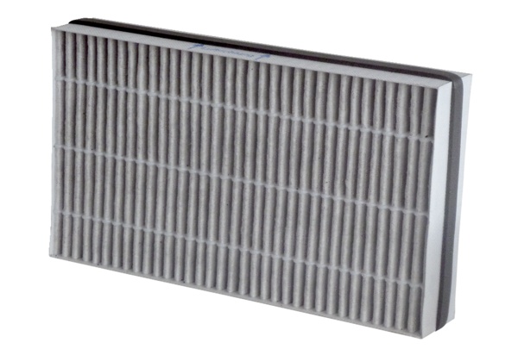Tartalék légszűrők WSF-AKF 320/470Csomagolási egység: 1 darabVálaszték: K
Termékszám: 0092.0563Gyártó: MAICO

